27 feb

Ik propbeer deze file te openen

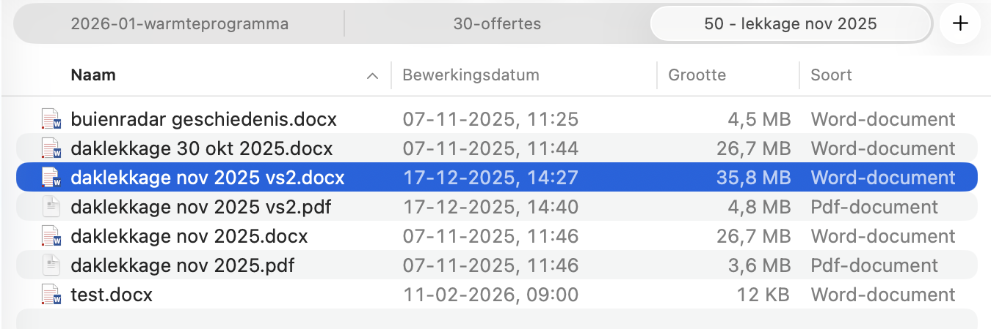

Foutmelding:

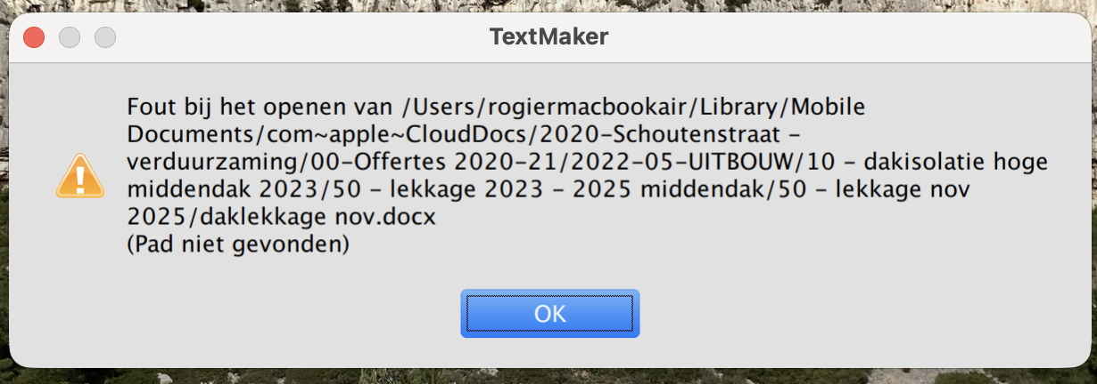

Ik probeer deze te openen

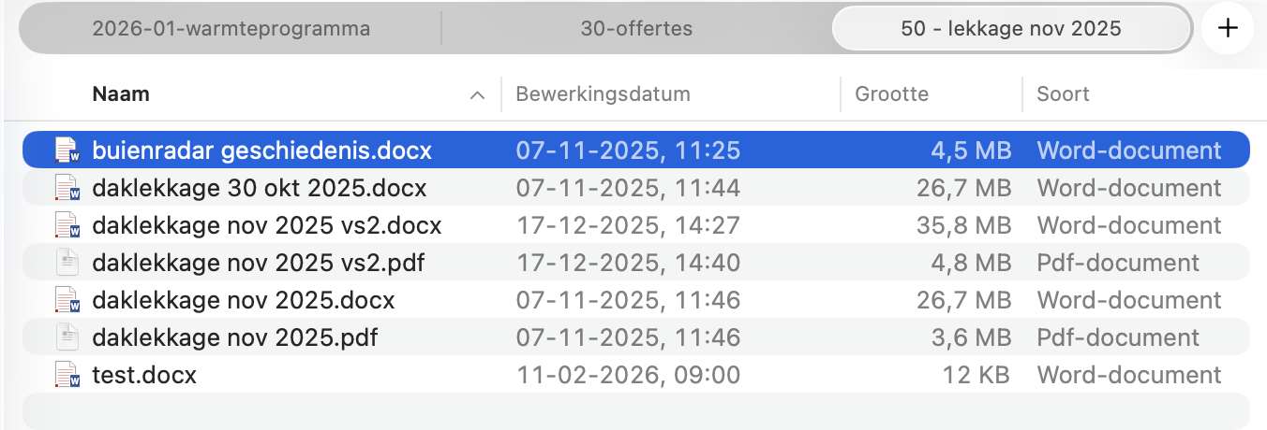
Foutmelding; hij trunceert de file naam




